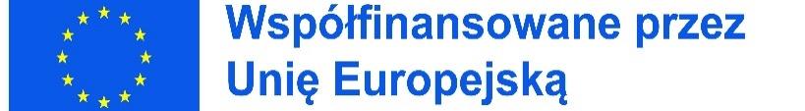

Uczniowskie staże zawodowe w Chorwacji i szkolenie „Job shadowing” dla nauczycieli w ramach Programu Erasmus+.
Zespół Szkół Centrum Kształcenia Rolniczego w Rzemieniu we współpracy z Narodową Agencją Programu Erasmus+ przygotował dla swoich uczniów i nauczycieli bardzo ciekawą propozycję w zakresie szkolenia zawodowego. Tym razem 17 uczniów kształcących się w zawodach: technik żywienia i usług gastronomicznych, technik rolnik i technik weterynarii, odbędzie 3 tygodniowy staż w słonecznej Chorwacji. Miastami goszczącym będą Split i Kastela a organizacją przyjmującą EU Mobility Croatia. Siedmiu nauczycieli zawodu będzie natomiast uczestniczyć w tygodniowym szkoleniu „ Job shadowing” w Malmo ,w Szwecji pod opieką organizacji EU Mobility Sverige.
Projekt nr: 2022-1-PL01-KA121-VET-000052422 wpisuje się w Akcję Kluczową: Mobilność edukacyjna oraz Typ akcji: Akredytowane projekty na rzecz mobilności osób uczących się i kadry w sektorze kształcenia i szkolenia zawodowego. Budżet przyznany przez Narodową Agencję Programu Erasmus+ wynosi 58 709,00 €. Projekt współfinansowany jest przez Unię Europejską. Mamy nadzieję , że zarówno uczniowie jak i kadra nauczycieli zawodu poszerzy swoja wiedzę , umiejętności zawodowe i rozwinie kompetencje personalne i językowe, a dobre praktyki przekaże po powrocie społeczności szkolnej i lokalnej.
Szczegóły dotyczące rekrutacji znajdują się na stronie szkoły w zakładce : Projekty – Akredytacja.
